Bài 35. Các tác dụng của dòng điện xoay chiều – Đo cường độ và hiệu điện thế xoay chiều
Những kiến thức kỹ năng cần nhớ:
- Dòng điện xoay chiều có tác dụng nhiệt, quang, từ.
- Lực từ đổi chiều khi dòng điện đổi chiều.
- Ampe kế xoay chiều và vôn kế xoay chiều có kí hiệu AC (hoặc $\sim$) để đo các giá trị hiệu dụng của cường độ dòng điện và hiệu điện thế xoay chiều. Khi mắc ampe kế xoay chiều và vôn kế xoay chiều vào mạch điện không cần phải phân biệt chốt của chúng.
Bài tập vận dụng:
14.1 Lấy ví dụ để chứng tỏ dòng điện xoay chiều có tác dụng nhiệt, tác dụng quang, tác dụng từ.
14.2 Cho sơ đồ như hình. A là nam châm điện có dòng điện xoay chiều chạy qua, B là ống dây. Hỏi khi đóng khóa K thì trong ống dây B có dòng điện chạy qua hay không? | 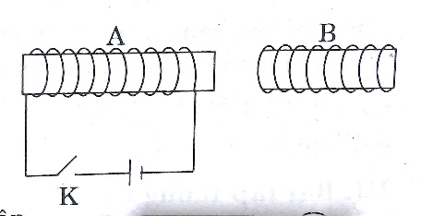
Đáp án: Có dòng điện cảm ứng xuất hiện trong ống dây B. Vì khi cho dòng điện xoay chiều chạy qua nam châm điện -) từ trường của nam châm điện thay doi - số dường sức từ xuyên qua tiết diện ống dây B thay dổi - trong ống dây B xuất hiện dòng điện cảm ứng.
14.3 Trong thí nghiệm như hình vẽ bên. Bóng đèn (6V-6W), hình a: bóng đèn mắc vào hiệu điện thế một chiều. Hình b: bóng đèn mắc vào hiệu điện thế xoay chiều. Trong trường hợp nào bóng đèn sáng mạnh hơn? Tại sao? | 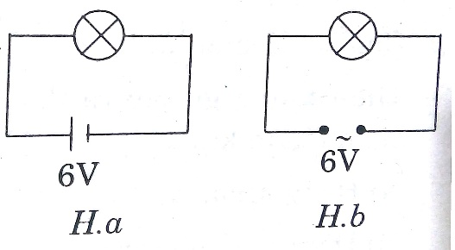
Đán án: Hai bóng đèn sáng như nhau vì hiệu điện thế hiệu dụng của dòng điện xoay chiều tương dương với hiệu điện thể một chiều có cùng giá trị.
14.4 Đặt một dây dẫn song song với trục Bắc-Nam của một kim nam châm. Có hiện tượng gì xảy ra đối với nam châm khi:
a. Cho dòng điện xoay chiều chạy qua dây dẫn.
b. Cho dòng điện một chiều chạy qua nam châm điện
Đáp án:
a) Khi cho dòng điện một chiều chạy qua dây dẫn thi nam châm lệch khỏi hướng nam bắc.
b) Khi cho dòng xoay chiều qua dây dẫn thì nam châm không lệch. Vì lực từ đổi chiều rất nhanh theo dòng điện, kim nam châm có quán tính => không kịp đổi chiều quay nên nam châm đứng yên.
14.5 Trong thí nghiệm như hình bên, khi đổi chiều dòng điện chạy vào nam châm thì nam châm có đặc điểm gì? => Quay một góc 180^{O}C. | 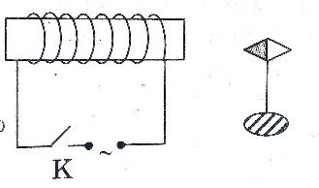
14.6 Cho sơ đồ như hình vẽ. Hiện tượng gì xảy ra với thanh nam châm khi:  a. Đóng khóa K  b. Đổi cực nguồn điện | 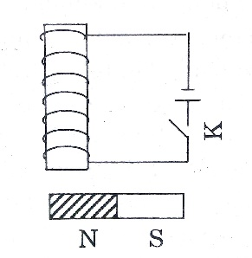
14.7 Cho sơ đồ như hình vẽ. Hiện tượng gì xảy ra khi cho dòng điện xoay chiều chạy qua nam châm điện. | 